单选

1-5 BBBCC

6-10 BAAAC

11-15 BCDDB

判断题

1-5 错对对对错

6-10 错对错对对

11-15 对对错错对

三1

一次性、独特性、目标明确性、组织的临时性和开放性、风险性和资源制约性。

三2

优点有:(1)充分发挥职能机构专业管理的作用;(2)减轻了上层主管人员的负担。

缺点有:(1)多头管理不利于明确划分职责与职权;(2)横向联系差;(3)对环境发展变化的适应性差,不够灵活;(4)不利于培养上层管理者。

三3

按产品的物理结构分解;按产品或项目的功能结构分解;按照实施过程分解;按照项目的地域分布分解;按照项目的各个目标分解 按部门分解;按职能分解。

方法，自上而下、自下而上和类比法

三4

形成期、震荡期、规范期、执行期

四．

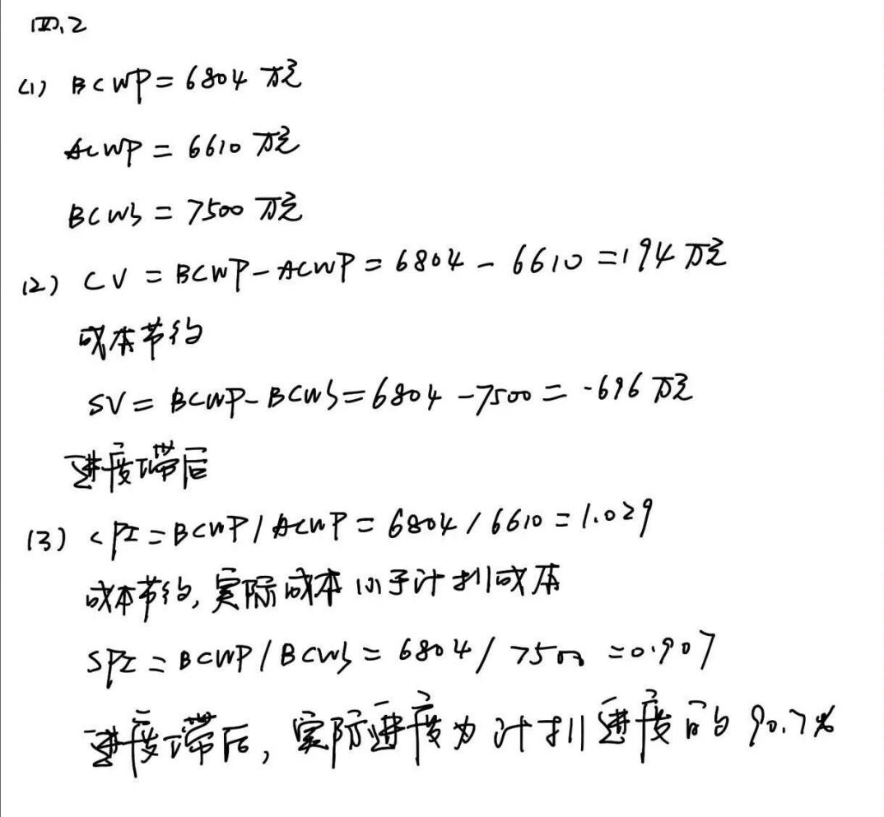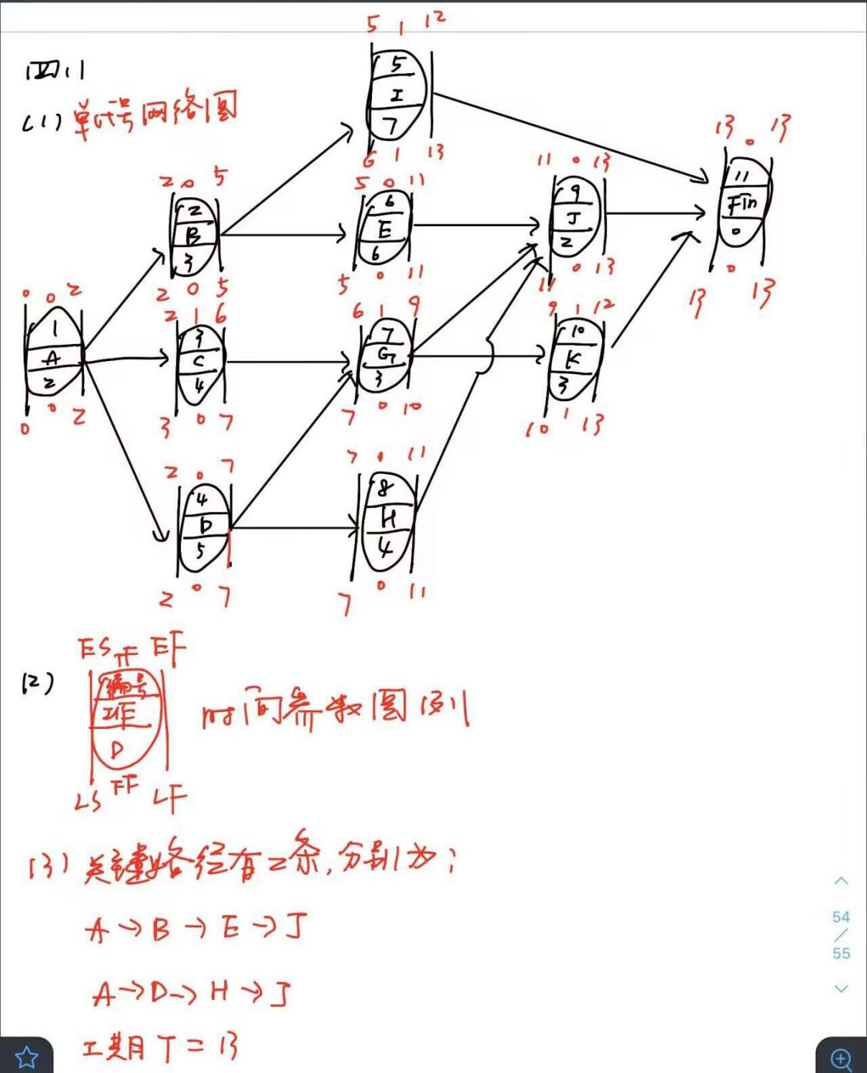

五1

1.项目都是在组织里执行的，项目的组织结构制约着项目对所需资源的获得。但项目经理无论在何种组织结构下都有按照目标完成项目的责任。本例中的弱矩阵组织结构使项目经理刘峰权责不对称，是其为难的主要原因。

2.本例软件开发经理的行为会对项目造成重大影响，是重要的项目干系人。其解雇万强的要求与项目的客户要求的工期这两个干系人的要求存在冲突，是造成刘峰为难的另一个原因。

五2

1. 与万强沟通，了解其行为的真正原因，争取其遵守公司规定。

2. 搞好项目团队建设活动，使万强融入到项目团队之中。

3．争取外部资源，避免万强的对实现项目目标的不可替代性。

4. 建立项目团队工作激励制度。

5. 与软件开发部经理沟通，争取其对本项目工作的支持。

五3

1.制定公司级项目资源使用政策和过程，保证项目执行的资源可用性。

2.提升项目经理的职级，使公司变为平衡矩阵或强矩阵，使项目经理有和职能经理对等谈判权，利于项目执行。

3.将项目经理和职能经理在项目中的职责做清晰划分，争取权责对等。

4.项目经理要执行项目团队建设，提升项目绩效。

5.项目经理要履行管理项目团队职责，及时处理项目团队问题。

6.项目经理要在风险管理中关注人力资源风险。

7.项目经理要分析并管理好项目干系人。

8.项目经理对关键路径任务要准备可替代资源。

//个人考感经历，本人2025年下学期的考试，项目管理基本没有复习资料，且它考的简答题基本完全不会重，也就是复习简答题作用不大，最后一道大题也完全没压重，项目管理想考好，比较消耗时间。